测试地址：

<http://172.20.6.136:81/index.php/Service/Index/index>

|  |  |
| --- | --- |
| 编号： | 01 |
| BUG内容： | 新增拓扑图后，页面没有刷新，不能显示增加后的记录； |
| 图例： |  |
| 原因： | 前端框架要把各导航菜单对应的ID值作为常量写入PHP程序，  增删改操作才能定位菜单，进行刷新。  文件上线以后，原PHP文件仍保留测试环境的ID值，但新读出的导航菜单ID发生改变，二者不一致，导致无法刷新页面； |
| 解决： | 见下方： |

1. 进入系统首页，右键点击菜单，选择查看源文件；
2. 搜索“物理图管理”，如下图：

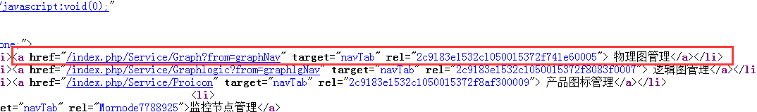

找到 <a>标签属性”rel”值，拷贝值，然后替换：

/Sermanage/Application/Service/Controller/GraphController.class.php

第五行，

var $navTab = '2c9183e1532c1050015372f741e60005'

把变量$navTab值替换成最新；

1. 逻辑图管理的PHP文件：

/Sermanage/Application/Service/Controller/GraphlogicController.class.php

产品图标管理的PHP文件：

/Sermanage/Application/Service/Controller/ProiconController.class.php

设备管理的PHP文件：

/Sermanage/Application/Service/Controller/DeviceTypeController.class.php

安装上面的替换方法，替换逻辑图管理，产品图标管理，设备管理菜单的rel值；

|  |  |
| --- | --- |
| 编号： | 02 |
| BUG内容： | 输入物理图或拓扑图名称，点击查询按钮，页面提示“非法操作。。。”； |
| 图例： |  |
| 原因： | 两个测试环境PHP环境变量不一致，导致PHP后端框架和DWZ前端框架在Form表单提交方式有冲突。 |
| 解决： | 修改程序逻辑如下：  点击查询按钮，如果左侧文本框有值，则原选择记录清空；  如果没有值，则不清空； |

|  |  |
| --- | --- |
| 编号： | 03 |
| BUG内容： | 点击批量删除，提示删除成功，但页面没有刷新，记录仍存在。 |
| 图例： |  |
| 原因： | 同Bug01; |
| 解决： | -- |

|  |  |
| --- | --- |
| 编号： | 04 |
| BUG内容： | 产品图标管理，上传图片失败，页面没反应； |
| 图例： | -- |
| 原因： | 网站根目录Public文件夹没有写入权限； |
| 解决： | cd Competence  chmod 777 –R Public |